Toerisme Vlaanderen
Grasmarkt 61, 1000 Brussel
Tel. 02 504 03 20
Departement Bestuurszaken
Boudewijnlaan 30, 1000 Brussel
Tel. 02 553 72 02

College van Ambtenaren-Generaal

uw bericht van |  |  | uw kenmerk |  |  |  | ons kenmerk | bijlagen
vragen naar / e-mail |  |  | telefoonnummer |  |  |  | datum
Peter De Wilde  Peter.dewilde@toerismevlaanderen.be  Jürgen Spanhove |  |  | 02 504 03 20  0473 76 97 91 |  |  |  | 10/05/2012
Jurgen.spanhove@bz.vlaanderen.be
Betreft: | Visie Leiderschap 2020

Het project ‘Leiderschap 2020’ is één van de 7 kernprojecten in het kader van het ViA-sleutelproject ‘Modern HR beleid’ . Het is een project dat ressorteert onder één van de vijf strategische HR doelstellingen met focus op 2020 namelijk ‘Leiderschap’. Het project ‘Leiderschap 2020’ is te beschouwen als het sluitstuk van ‘Modern HR-beleid’. Om de verschillende ambities uit de overige kernprojecten immers waar te kunnen maken is een ‘Leiderschap 2020’ nodig. Ondanks de verwijzing naar 2020, zijn er reeds in 2012 implementatieacties gepland.

Waarom ‘leiderschap 2020’?
Wat bepaalt een organisatiecultuur en hoe verander je die? Het zijn vragen die door velen worden gesteld, maar waar geen sluitend antwoord op kan worden gegeven. Er spelen zowel directe en indirecte krachten een rol in het bepalen van de organisatiecultuur. In de Vlaamse overheid zijn de formele structuur en systemen (regels en procedures) hierbij belangrijk, maar ook de stijl van leidinggeven, de feedbackmechanismen en de eigenheid van de sector als determinerende factoren kunnen aangehaald worden. Barrett (2006) geeft trouwens aan dat leiderschap als een doorslaggevende factor bij cultuurtransformatie kan worden beschouwd.

In een snel evoluerende omgeving, waarin efficiëntie en innovatie ook voor overheden sleutelelementen zijn, is flexibel leiderschap aangewezen. Binnen de Vlaamse overheid is het een belangrijke oefening om te zoeken hoe dit te combineren valt met de klassieke hiërarchische organisatiestructuur, kenmerkend voor de publieke sector. Het ondersteuningsaanbod voor de ontwikkeling van leiderschapskwaliteiten voor het top- en middenkader staat nog in de kinderschoenen. Ook bij de selectie en evaluatie van leidinggevenden wordt nog onvoldoende rekening gehouden met de mate waarin specifieke vaardigheden, zoals coaching worden ingezet (stimuleren van dialoog, luisteren, overtuigen, inspireren, gezamenlijk ontwikkelen van antwoorden, innovatieve ideeën en strategieën,…).

Vlaanderen wil tegen 2020 tot de top vijf van de Europese regio’s behoren. Dit impliceert uitmuntendheid op verschillende maatschappelijk domeinen. Om deze omwenteling te realiseren heeft Vlaanderen nood aan leidinggevenden die durven, die inspireren en motiveren, maar ook in staat zijn om zelf hun leiderschapsgedrag in vraag te stellen en te veranderen. De leidinggevenden van de Vlaamse overheid worden als vertegenwoordigers van de Vlaamse administraties en vanuit hun voorbeeldpositie als allereerste geconfronteerd met verschillende maatschappelijke uitdagingen en moeten hier gepast op kunnen reageren. Enkele uitdagingen zijn:
- Informatie komt van overal in de digitale netwerksamenleving
- Stijgende kosten, zowel ecologisch, economisch als menselijk
- Toenemende krapte op de arbeidsmarkt.
- Verbondenheid creëren in de grote heterogeniteit van netwerken en mensen om efficiënte oplossingen te vinden
- …

Flexibiliteit in het nemen van beslissingen, flexibiliteit in het organiseren van werk, en flexibiliteit in het omgaan met personeel zijn onontbeerlijk. In ‘the war for talent’ zijn het de leidinggevenden die de Vlaamse overheid aantrekkelijk kunnen maken voor toekomstige werknemers.

- Welk soort leiderschap streven we na?

De voorgestelde visie op ‘Leiderschap 2020’ werd geïnitieerd op het CAG van 7 april 2011 vanuit de visietekst ‘Modern HR-beleid binnen de Vlaamse overheid’. In die visietekst wordt gesproken over drie rollen: de rol als coach, de rol als leider en de rol als manager. De visietekst stelt dat elke leidinggevende de drie rollen in zijn repertorium moet hebben om goed leiding te kunnen geven.

De visie van het CAG van 7 april 2011 werd in september 2011 ook afgetoetst aan de hand van een online bevraging bij alle leidinggevenden van de Vlaamse overheid. Uit die bevraging blijkt dat het model en de rollen werden herkend en gesteund als waardevol en nodig in de huidige Vlaamse overheid. De ‘rol als ondernemer’ werd echter toegevoegd en samen met de ‘rol als leider’ door de leidinggevenden zelfs als belangrijkste rollen aanzien waar men nog meer wou op inzetten in de ontwikkeling. Authenticiteit werd in de bevraging door de leidinggevenden mede aangegeven als een belangrijke kernwaarde voor leidinggevenden. Vanuit de bevraging van de leidinggevenden, bestaande leiderschapstrajecten in de Vlaamse overheid en internationale praktijken werd de visie op leiderschap 2020 verder uitgewerkt.

Het model kreeg verder vorm met als basis ook de cultuurkenmerken richting 2020, die zijn benoemd door een HR-werkgroep van topambtenaren van de Vlaamse overheid. De nieuwe leidinggevende gelooft in de nieuwe cultuurkenmerken van de Vlaamse overheid en draagt die ook op een geresponsabiliseerde manier uit:

- Openheid: Open strategisch denken: Opportuniteiten en informatie kunnen van overal komen. Ruime werkomgeving respecteren (link met rol als ondernemer en coach)
- Daadkracht: Integriteit – authenticiteit belichamen: Geloofwaardigheid, duidelijkheid en vertrouwen zijn de basis om tot resultaten met de mensen te komen (link met rol als leider)
- 360° vertrouwen: Gelijkheid vs Verscheidenheid accepteren (link met rol als coach en leider)
- Ondernemend: Proactief als leidinggevende behoeften, opportuniteiten en bedreigingen detecteren, zowel intern als extern (link met rol als ondernemer en manager)
- Wendbaarheid: Als leidinggevende kunnen omgaan met paradoxen en verschillende rollen (zie infra) en flexibiliteit tonen in het nemen van beslissingen (link met rol als leider, manager en ondernemer)

Om de nieuwe cultuur te belichamen, zal de nieuwe leidinggevende een aantal rollen opnemen:

- Rol als LEIDER: De leider motiveert medewerkers door een duidelijk, helder en inspirerend verhaal te brengen met een visie (= focus van zijn/haar entiteit). Hij/zij zet de richting uit met als doel het bereiken van de doelstellingen. De leider stimuleert medewerkers door hen te inspireren. Hij/zij creëert betrokkenheid en maakt medewerkers zelfsturend. De leider neemt verantwoordelijkheid op als dat moet.
- Rol als ONDERNEMER: De ondernemer kijkt voortdurend rond om opportuniteiten te ontdekken en deze een toegevoegde waarde te geven in zijn/haar entiteit. Hij/zij genereert nieuwe en bruikbare ideeën en geeft medewerkers de ruimte om dit te doen. De ondernemer kan en durft intuïtief beslissingen nemen. Hij/zij durft fouten maken en leert daar uit. Hij/zij geeft die ruimte ook aan medewerkers. De ondernemer gebruikt zijn/haar netwerk actief om dit te verwezenlijken en moedigt medewerkers aan tot het uitbouwen van een netwerk. Hij/zij geeft ruimte voor creativiteit en innovatie bij de medewerkers en je detecteert dit. De leidinggevende opereert in deze rol ook als civiel ondernemer, met het oog voor een maatschappelijke meerwaarde. Het ondernemerschap dat hij/zij toont staat daarom telkens in functie van het publieke belang of de burger.
- Rol als MANAGER: De manager runt zijn/haar entiteit door de zaken goed te plannen, te organiseren en te faciliteren voor zijn/haar medewerkers. De manager evalueert en stuurt op tijd en stond bij waar dat moet. Hij/zij draagt de eindverantwoordelijkheid voor de optimale inzet van de mensen en de middelen. De manager legt daarbij prioriteiten en coördineert het geheel in functie van de beschikbare talenten en competenties van zijn/haar medewerkers.
- Rol als COACH: In de coachende rol heeft de leidinggevende oog voor de ontwikkelingsmogelijkheden van zijn/haar medewerkers. Als coach geeft de leidinggevende gerichte feedback vanuit een niet-hiërarchische positie. Er wordt de medewerker ruimte en tijd gegeven om zijn/haar verhaal of probleem te brengen en er wordt samen naar oplossingen gezocht. In deze rol gaat de leidinggevende samen met de medewerker leerdoelen definiëren. De leidinggevende is vanuit deze rol verantwoordelijk voor de ontwikkeling van de talenten binnen zijn/haar entiteit. Hij/zij voorziet loopbaantrajecten voor de medewerkers vanuit ieders potentieel.

Het model kreeg ook een extra dimensie door in het centrale gedeelte een 2020-ingesteldheid toe te voegen. Dit is een ingesteldheid, die doorheen de verschillende rollen loopt. Dit betekent een gedrag vertonen dat zich expliciteert in volgende waarden als leidinggevende:

- AUTHENTICITEIT: Om authentiek te (kunnen) functioneren, zijn drie aspecten belangrijk: op de eerste plaats eerlijk zijn met jezelf oftewel kritisch durven zijn naar jezelf, ten tweede: eerlijk zijn naar anderen en ten derde: trouw zijn aan je waarden, wat betekent dat je inderdaad op een bewuste manier kiest overeenkomstig wat je belangrijk vindt. Die drie hebben een wisselwerking met elkaar. Immers, je kunt alleen maar trouw zijn aan je waarden wanneer je eerlijk bent naar jezelf toe en ben je niet eerlijk naar jezelf, hoe kun je dit dan ten opzichte van anderen zijn?
- VERTROUWEN: verantwoordelijkheid opnemen als leidinggevende en medewerkers ondersteunen bij problemen. Medewerkers mogen fouten maken. Zonder een vertrouwensrelatie kan ook geen authentiek gedrag vertoond worden.
- DUIDELIJKHEID: duidelijke doelen & waarden naar de medewerkers uitdragen
- RESPECT: open communiceren naar de medewerker en deze ook waarderen vanuit zijn persoon

Model Leiderschap 2020 en link met nieuwe cultuurkenmerken

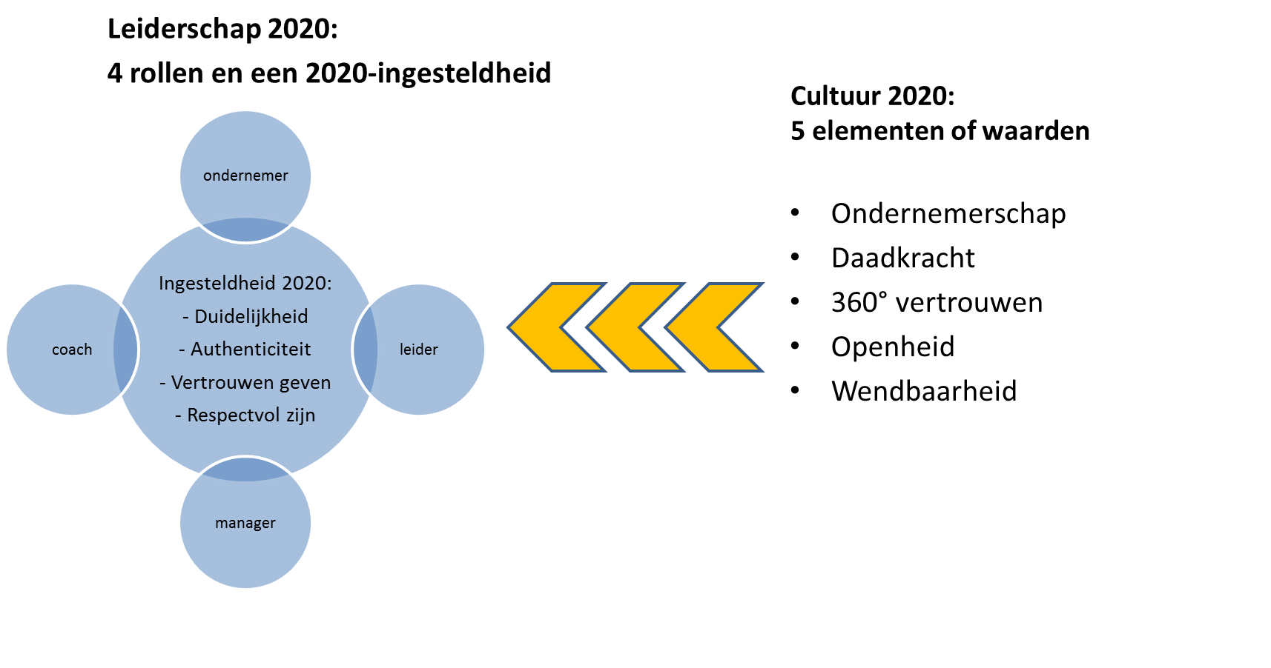

De ambitie van dit project is om bottom-up de voorwaarden te scheppen (output) om te evolueren naar een nieuw soort leiderschap waarin leidinggevenden de rol van leider, manager, ondernemer en coach opnemen vanuit de waarden openheid, daadkracht, 360 ° vertrouwen, ondernemerschap en wendbaarheid om op die manier tot optimale resultaten te komen voor en met de personeelsleden, maatschappij en klant (effect).

Het deelproject vertrekt vanuit het besef dat het einddoel van elke onderneming het behalen van resultaten is. Om die resultaten te behalen voer je processen uit. Die processen worden gepland volgens de strategie van de organisatie en uitgevoerd door mensen met de juiste kennis, kunde en ingesteldheid. De begroting voorziet middelen om de processen te kunnen uitvoeren. Om dit allemaal in goede banen te leiden, heb je leiderschap nodig en leidinggevenden die vanuit hun geresponsabiliseerde positie verschillende rollen kunnen opnemen en een aantal kernwaarden ondersteunen.

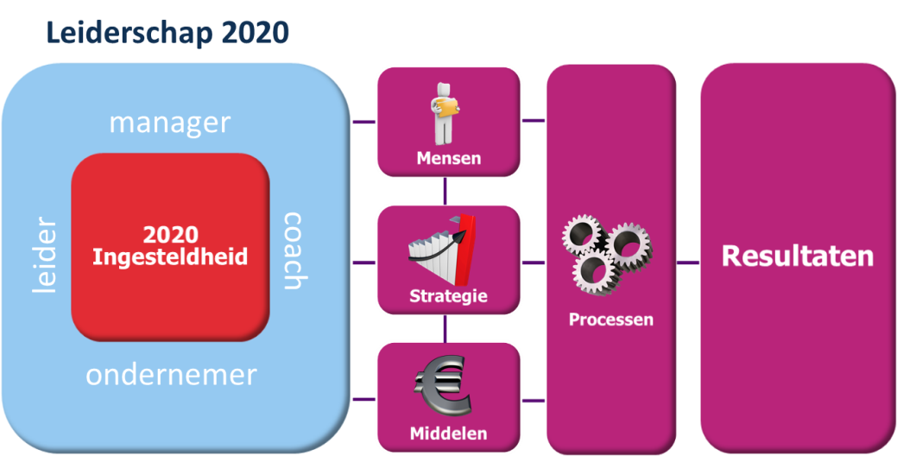

Leidinggevenden die vertrekken vanuit deze waarden, deze rollen en dit gedrag vertonen, passen leiderschap 2020 toe in de praktijk. Uiteraard blinkt niet elke leidinggevende uit in elke rol en is zijn gedrag nog niet helemaal zoals gewenst. Verschillende situaties vereisen ook soms verschillende klemtonen in rollen (situationeel of transformationeel leiderschap). Het is belangrijk dat leidinggevenden bewust zijn van hun huidig gedrag en ZELF een pad ontdekken naar een toekomstig gedrag om hun leiderschap verder te ontwikkelen. Dit vergt vaardigheden en competenties. Het vertonen van 2020-ingesteldheid helpt de leidinggevende om te kunnen omgaan met paradoxen, zoals ‘sturen versus loslaten’ of ‘controle versus vertrouwen’ en is van essentieel belang om de rollen waarachtig in de praktijk te kunnen brengen.

Het model werd uiteindelijk nog afgetoetst met verschillende professoren die expert zijn in HRM en leiderschap (o.a. Prof. dr. Koen Marichal (UAM), Prof. dr. Annie Hondeghem (KULeuven) en Prof. dr. Hannes Leroy (KULeuven). Ook het PNO-netwerk van de Vlaamse overheid liet er zijn licht over schijnen. Het model werd telkens als functioneel en actueel beschouwd voor de realiteit van de huidige Vlaamse overheid. De nulmeting bij de huidige leidinggevenden ondersteunt die analyse.

Hoe willen we ‘leiderschap 2020’ realiseren?
Het einddoel is symbolisch 2020 (cfr. ViA), maar we willen de ambities van het project ‘Leiderschap 2020’ verwezenlijken aan de hand van een actiegerichte benadering in de implementatieprojecten, die reeds vanaf 2012 van start gaan.

Om het effect van ‘leiderschap 2020’ te bekomen, wordt er via de deelprojecten actiegericht enerzijds aan instrumenten gewerkt om te evolueren naar gemeenschappelijke waarden, gedrag en rolinvulling inzake leiderschap. De instrumenten richten zich sterk op het ‘ontwikkelen van leidinggevenden’, zowel voor hen die nu al een leidinggevende functie opnemen als voor hen die willen groeien naar een leidinggevende functie. We voorzien instrumenten voor het ‘detecteren van potentiële leidinggevenden’, voor het ‘selecteren van leidinggevenden’ en voor het ‘evalueren van leidinggevenden’ en werken aan de interactie tussen de diverse instrumenten. Alle niveaus van leidinggevenden worden gecapteerd met dit kernproject. Anderzijds willen we ook actiegericht op een informele manier, bottom-up, goede praktijken uit de Vlaamse overheid inzake leiderschapstrajecten naar boven laten komen en ruimte bieden om deze te delen onder elkaar. Het opzetten van een ‘community of practices’ is daar een veruitwendiging van en dit vanuit de leuze “In Sameness we connect, in Differences we grow”.

De drie implementatieprojecten in het kader van ‘Leiderschap 2020’ zijn:

- Competentieprofielen – De C-20
C-20 blikt vooruit en brengt de competenties voor de leidinggevende van de toekomst in kaart. Binnen dit implementatieproject zullen de competenties die nodig zijn, vanuit de invalshoek van de rol als leider, ondernemer, manager en coach uitgeschreven worden. Het doel is een kloofanalyse te maken tussen het huidige competentieprofiel en toekomstige competentieprofiel voor leidinggevenden in het licht van de visie op ‘leiderschap 2020’. Na de kloofanalyse kan een concreet competentieprofiel opgemaakt worden in het kader van leiderschap 2020 met opdeling naar verschillende niveaus van leidinggevenden. Eens dit gedaan, kunnen ook de selectie-instrumenten voor leidinggevenden onder de loep genomen worden. De competentieprofielen worden na validatie gecommuniceerd en de doelgroepen gesensibiliseerd om een cultuurverandering te bereiken.

- Traject voor leiderschapsontwikkeling binnen een HR-beleid voor leidinggevenden + detecteren van potentieel leidinggevenden
Het is belangrijk dat huidige en toekomstige leidinggevenden begeleid worden in het evolueren naar een ‘leiderschap 2020’. Via een overheidsbreed (modulair) ontwikkeltraject voor leidinggevenden, zullen zij bewust worden van hun verschillende rollen, zich verder kunnen bekwamen in de verschillende rollen en leren omgaan met paradoxen. In dit ontwikkeltraject wordt ook aan de huidige leidinggevenden de mogelijkheid geboden om op maat te evolueren naar een ‘leiderschap 2020- gedrag’ in dagelijkse praktijk. Voor het topkader wensen we een betere en meer correcte en transparante waardering te installeren in relatie tot een minimale planlast inzake die evaluatie en planning. Een voorstel voor een nieuwe procedure inzake jaarlijkse evaluatie voor topkader wordt verwacht vanaf 2013.

Maar ook de toekomstige leidinggevenden mogen niet uit het beeld verdwijnen. De Vlaamse overheid wordt overheidsbreed geconfronteerd met een ‘war for talent’. Specifiek blijkt het invullen van leidinggevende posities moeilijker dan voorheen. Om ook in de toekomst te kunnen beschikken over kwalitatieve leidinggevenden is het voeren van een gericht talentmanagement essentieel. Om te kunnen voorzien in een vroegtijdige detectie van potentieel leidinggevenden binnen de Vlaamse overheid en te voorzien in de ontwikkeling van deze groep potentieel leidinggevenden richting leiderschap 2020 zullen in dit implementatieproject volgende vragen beantwoordt worden:
- Waarom is er een tekort aan kandidaten voor leidinggevende posities in de Vlaamse overheid?
- Hoe kan de groep van potentieel leidinggevenden overheidsbreed proactief gedetecteerd worden in de Vlaamse overheid?
- Hoe kunnen de potentieel leidinggevenden overheidsbreed voorbereid worden op hun toekomstige positie?

SBOV zal in 2012 een onderzoeksproject uitvoeren die peilt naar bovenstaande vragen. Het doel van dit implementatieproject is dat meer talentrijke en competente personeelsleden zichzelf effectief kandidaat zouden stellen voor een leidinggevende functie. Dat doen we door de leidinggevende talenten te detecteren en hen te stimuleren om te groeien naar het toekomstig leiderschapsprofiel zoals beschreven in het 4-rollenmodel van leiderschap 2020.

- Hervorming procedure selectie middenkader
Dit implementatieproject wil in eerste instantie de knelpunten in de selectieprocedure voor middenkaderfuncties wegwerken door enerzijds de procedure te hervormen en anderzijds door meer ondersteuning aan de kandidaten en functiehouders te bieden. Specifiek wordt voor toekomstig afdelingshoofden een mentoringprogramma opgezet via een proeftuin. Ook worden nieuwe middenkaderfunctiehouders in het begin van hun nieuwe loopbaan intensief begeleid; een proefperiode met “terugkeeroptie” wordt ingebouwd. Er zullen instrumenten ontwikkeld worden voor middenkaderfunctiehouders ter ondersteuning en versterking van de voorbeeldfunctie die zij opnemen in de implementatie van de visie op leiderschap 2020.

Voor de uitvoering van de drie implementatieprojecten zijn middelen nodig (zowel financieel als personele middelen). Via verschillende kanalen wordt een warme oproep gedaan tot deelname aan deze projecten. Ook aan de leden van het CAG wensen we de vraag te stellen om deze oproep te communiceren binnen zijn/haar betrokken beleidsdomein.

- Voorstel van beslissing
Het CAG stemt in met de visie op leiderschap 2020 en het implementatietraject daaraan verbonden. De leden van het CAG zullen in de uitwerking constructief bijdragen aan de uitvoering van ‘leiderschap 2020’ en doen binnen hun beleidsdomein een oproep tot participatie aan de uitwerking van de visie.

